Муниципальное автономное дошкольное образовательное учреждение
"Детский сад №5 "Планета детства"

Посленовогодняя Квест – игра
«В поисках клада Деда Мороза»

Конспект спортивной Квест-игры,
в дошкольном учреждении
(для младшего дошкольного возраста /2-3года).

Дмитриева Оксана Николаевна,
инструктор по физической культуре
МАДОУ Детский сад № 5 «Планета детства»

Гурьевск
2019
Введение
Мероприятие построено и проведено в соответствии с рабочей программой по реализации образовательной области «Физическое развитие" Основной общеобразовательной программы муниципального дошкольного образовательного учреждения "Детский сад № 5 "Планета детства" в соответствии с возрастными возможностями детей 2-3 лет.

Цели:
1. Укрепление здоровья детей;
2. Формирование положительного настроения от занятия физической культурой на свежем воздухе в зимний период.

Задачи:
Задачи.
Здоровье - сберегающие:
- способствовать формированию потребности у детей в здоровом образе жизни;
- создание условий для разнообразной двигательной активности детей.
Развивающие:
- способствовать развитию быстроты движений, ловкости, меткости, выносливости;
- совершенствовать двигательные умения и навыки у детей;
Познавательные:
- формировать познавательную активность, умение разгадывать загадки;
- способствовать формированию умений решать проблемные ситуации.
Воспитывающие:
- воспитывать стойкий интерес к физической культуре.

Предварительная работа: составление сценария спортивнойКвест-игры; подготовка площадки для игр; изготовление«Снежков»,писем Дедушки Мороза; заготовка стрелочек-елочек из клеящийся бумаги; подготовка наградного материала (конфет).

Оборудование: вязанные«Снежки» (10 шт.), корзина, обруч (2 шт.), плюшевая игрушка – мышь.
Ход мероприятия:

Организационный момент.
Построение детей на уличной игровой площадке совместно с воспитателем.

Инструктор по ф.к.: «Здравствуйте ребята»
Дети: «Здравствуйте»
Инструктор по ф.к.: «Ребята, Дедушка Мороз для вашей группы прислал письмо, прочитаем?:
«Ответы детей».
Инструктор по ф.к. читает следующее письмо Рис. 1.:
«Здравствуй, Ребята!
Пишет вам добрый Дедушка Мороз с далёкого северного края. Я живу в большом ледяном тереме с моими помощниками и внучкой Снегурочкой. Зима пришла и прибавилось у меня хлопот. Отпустить северные ветры гулять по всей земле, рассыпать снежинки, намести глубокие сугробы. А ещё мы с внучкой и моими помощниками, маленькими гномиками и весёлыми снеговиками, целый год готовим подарки для детей со всего света! Вы тоже получили от меня заслуженные подарки!
Вы большие умницы и умники!. Желаю вам в Новом году много-много добра и радости. Оставайтесь такими же славными и весёлымидетьми— радуйте родителей, верьте в чудеса. Скоро будете совсем большими и сильными, для этого обязательно надо заниматься спотом.Без неговы никогда не станете здоровыми,сильными и ловкими. Так что старайтесь, не ленитесь. Я для вас в детском саду оставил подарки. Что бы их получить, вам необходимо выполнить несколько спортивных заданий. Следуйте по моим письмам- подсказкам. Удачи!
Ваш Дедушка Мороз!»

Рис. 1. Письмо Дедушки Мороза

Инструктор по ф.к.:«Ребята, будем читать подсказки Дедушки Мороза?» Рис. 2.
«Ответы детей»

Инструктор по ф.к. читает продолжение письма Дедушки Мороза:
«Отгадайте загадку:
«Маленькая, серая, говорит «Пи-пи-пи»
«Ответы детей».

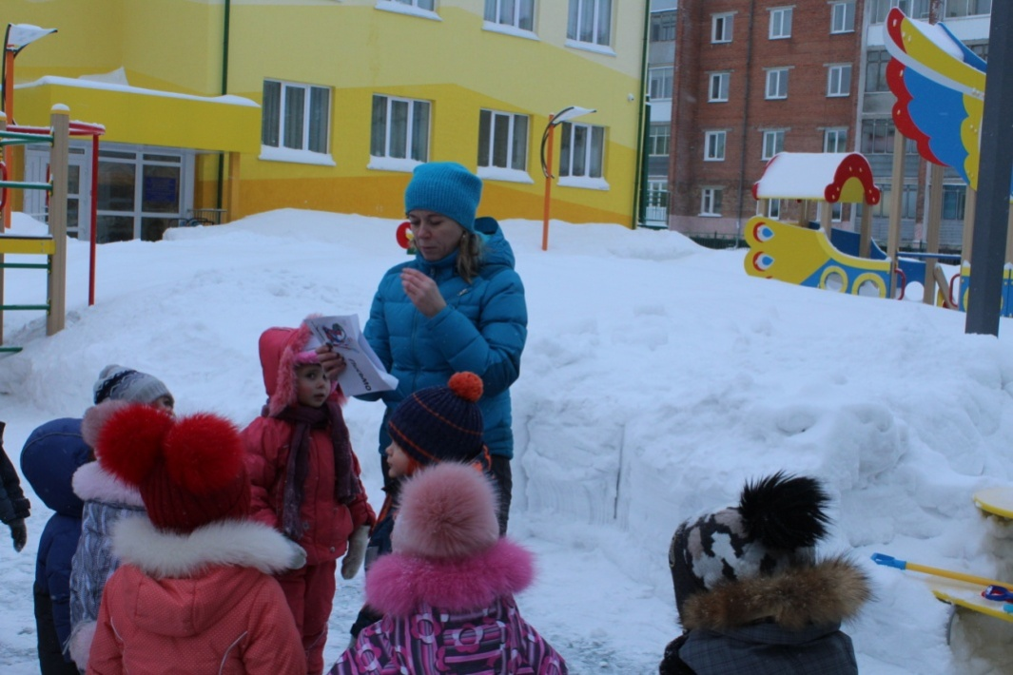
Рис. 2. Читаем письмо Дедушки Мороза

Инструктор по ф.к.:«Ребята, кто-нибудь из Вас видит мышку?

Дети, посмотрев по сторонам, находят снежную фигуру «Мышь» Рис. 3., бегут к ней и приступают к поиску следующего письма Дедушки Мороза, спрятанного в снегу около фигуры.
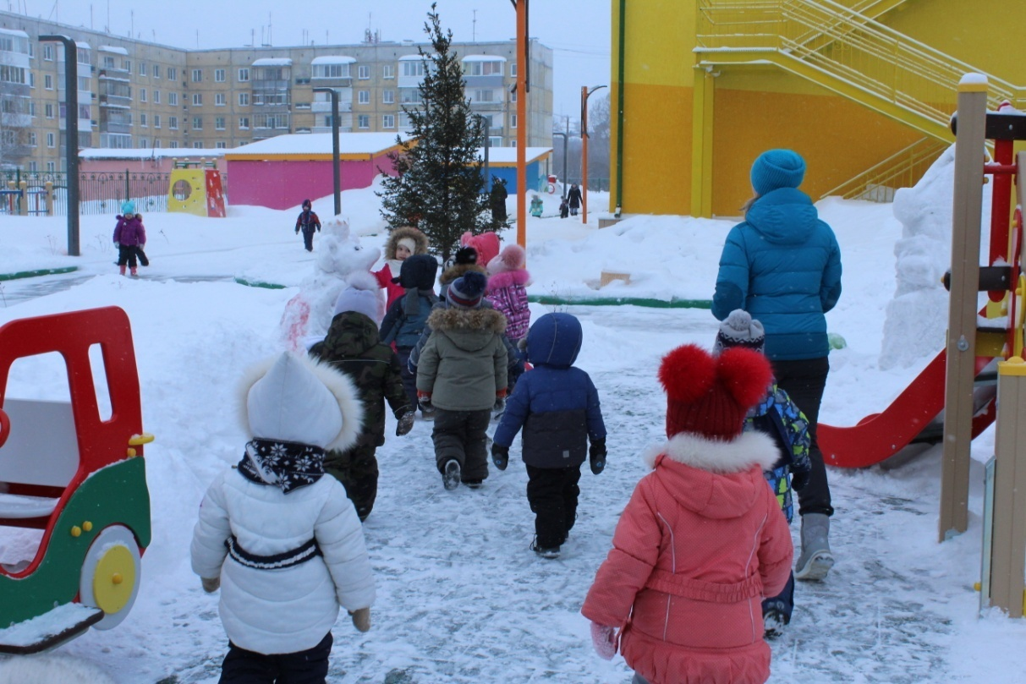
Рис. 3. Нашли мышь.

Инструктор по ф.к.: «Мирослава и Ильнара нашли письмо Дедушки Мороза. Молодцы!». "Ребята, Вам интересно, что написал Дед Мороз? Будем читать?"Рис.4.
Дети: "Да!"

Инструктор по ф.к. зачитывает письмо:
"Мне очень нравится, когда дети зимой играют на улице, бегают и прыгают. Я хочу, что бы вы тоже поиграли и попрыгали!"

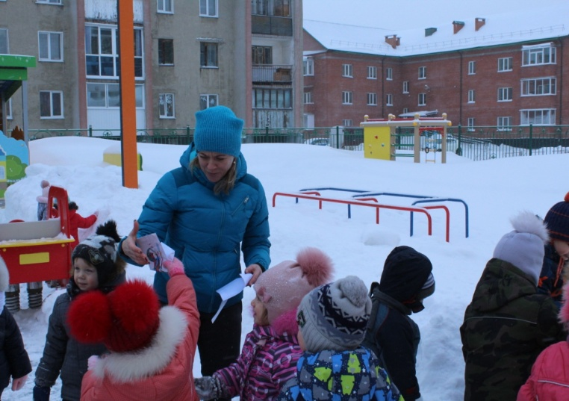 | 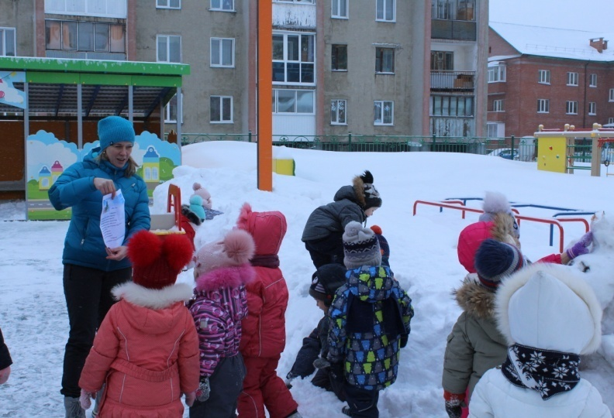
Рис.4.Нашли подсказку Дедушки Мороза и читаем .

Инструктор по ф.к.: "Ребята, давайте с вами поиграем, смотрим на меня и повторяем движения за мной,
Правую ручку вверх подняли (поднимают и сгибают в локте)
Левую ручку вверх подняли (тоже)
Ручками похлопали, похлопали (хлопают)
Ножками потопали, потопали (топают)
Покружились в одну сторону, покружились в другую сторону
Ручки вверх подняли (поднимают), как деревья покачали (качают)
Выше ручки, кто выше?
Ай да молодцы! Поиграем еще? (повтор 3 раза)."
Дети, кто как может , повторяют движения. Рис.5.

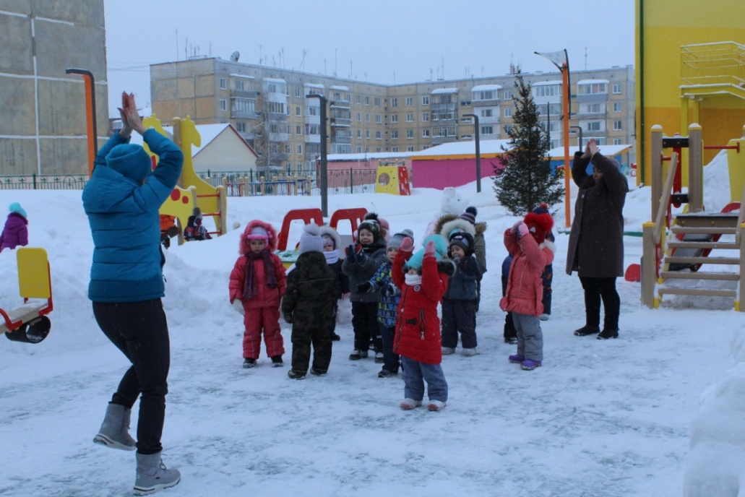
Рис.5. Активная разминка на свежем воздухе.
Инструктор по ф.к.: «Молодцы задание Дедушки Мороза выполнили наотлично. Читаем, дальше письмо Дедушки Мороза».
Инструктор читает продолжение письма: «Вы под горкой посмотрите и письмо мое найдите».
Дети, бегут к горке, расположенной на площадке и ищут в снегу спрятанное письмо. Рис.6.
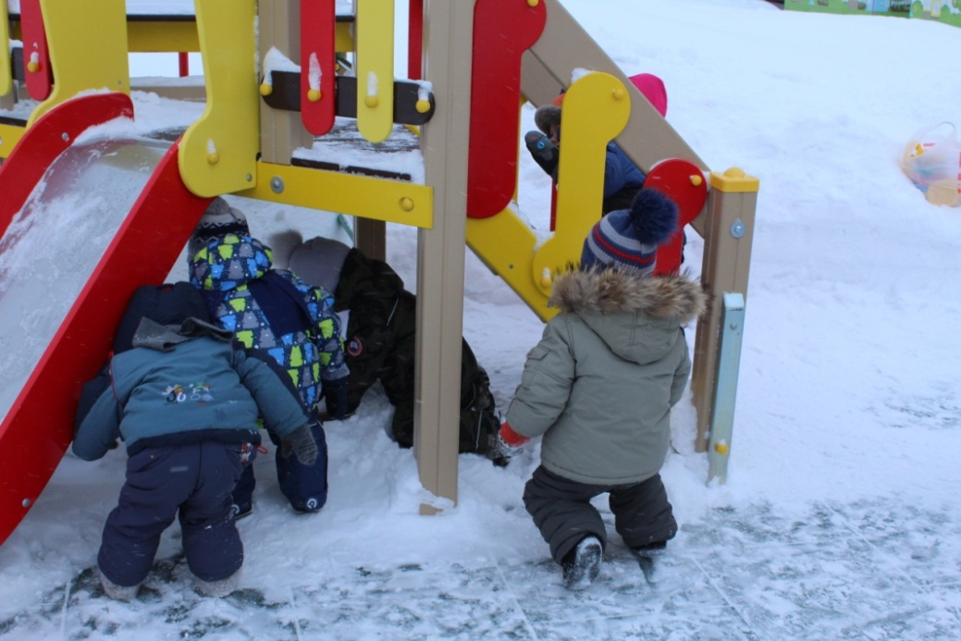
Рис.6. Поиск спрятанной подсказки.
Инструктор по ф.к.: «Миша нашел письмо Дедушки Мороза. Молодец!». "Ребята, Вам интересно, что написал Дед Мороз? Будем читать?"Рис.7.
Дети: "Да!"

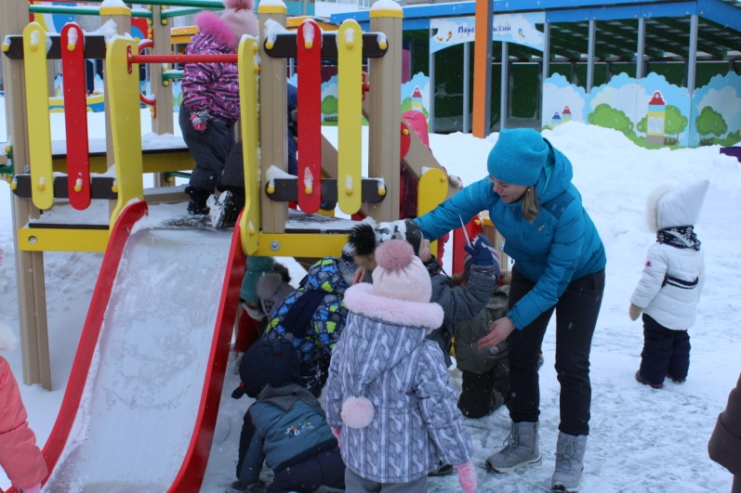 | 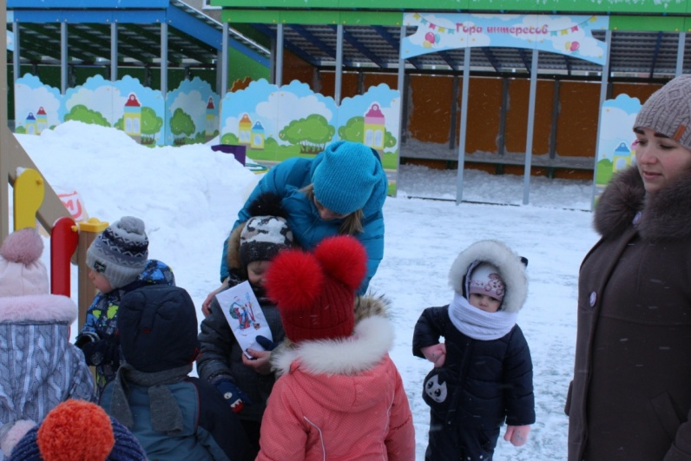
Рис.7. Нашли очередное письмо с подсказкой.

Инструктор зачитывает найденное детьми письмо:

"Ребята, Вы нашли мышь на площадке, на Вашей площадке живет еще одна мышка и она очень любит играть с детьми, выполните спортивные задания и поздоровайтесь с ней. Мышке будет очень приятно"
Инструктор по ф.к.: Ребята, строимся по одному, пройдя спортивные испытания, здороваемся с мышкой.
Дети проходят полосу препятствий Рис.8., Рис. 9. :
«Мышиная полоса препятствий». При прохождении полосы препятствий необходимо взять снежок и попасть в мышиную норку (корзину), после чего полезть по тоннелю из 2-ух обручей, добежать до мышки, поздороваться с ней (взять в руки), посадить обратно и вернуться на старт бегом.После чего, задание выполняет следующий участник.

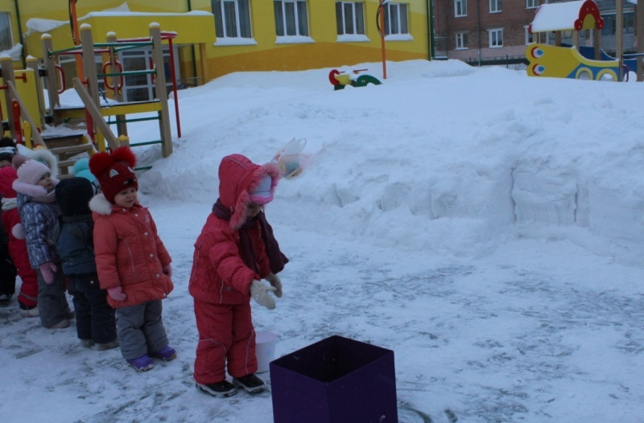 | 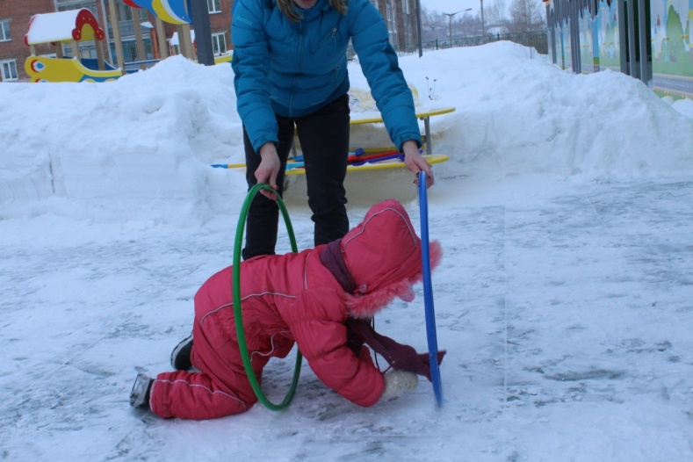
Рис.8. прохождение "Мышиной полосы препятствий"

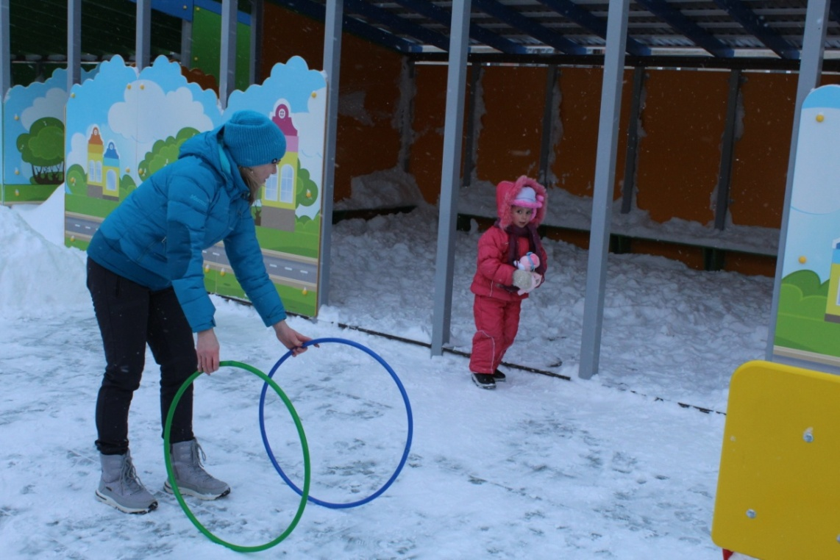
Рис.9. Дарина поздоровалась с мышкой.

Инструктор по ф.к.: «Молодцы задание Дедушки Мороза выполнили наотлично. Читаем, дальше задание Дедушки Мороза»:

Инструктор читает продолжение письма: «В детский сад быстрей бегите и под ноги вы смотрите».

Инструктор по ф.к.: ребята, строимся в колону по одному и заходим в корпус детского сада. Рис.10.
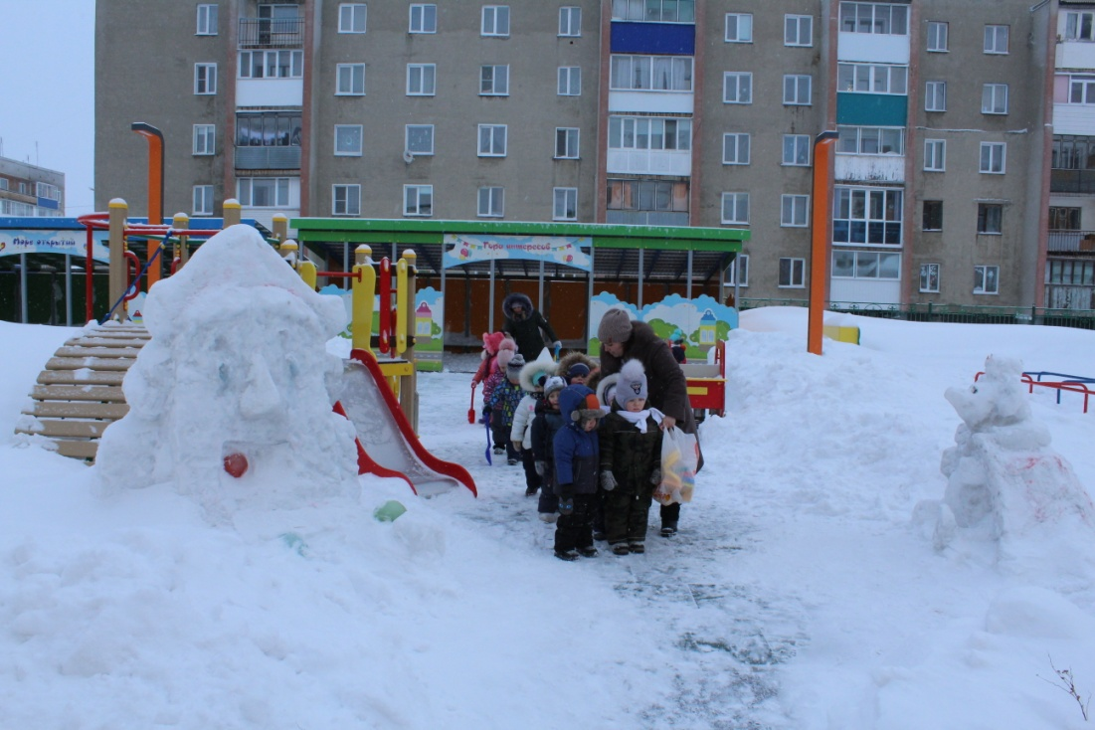
Рис.10. Дети строятся и идут на поиски клада, спрятанного в здании детского сада

Дети, зайдя в корпус детского сада, видят на ковре елочки-стрелочки, показывающие направление движения, следуя по ним Рис. 11.
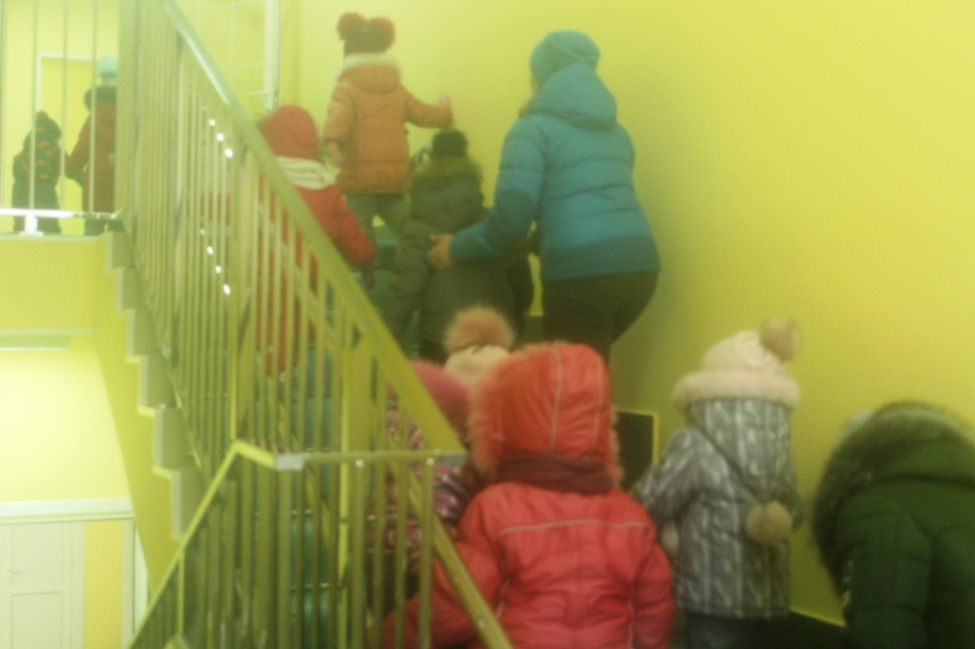
Рис. 11. В поисках клада Деда Мороза.

Дети находят клад Деда Мороза, спрятанный в спортивном зале (мешок с конфетами) Рис. 12.

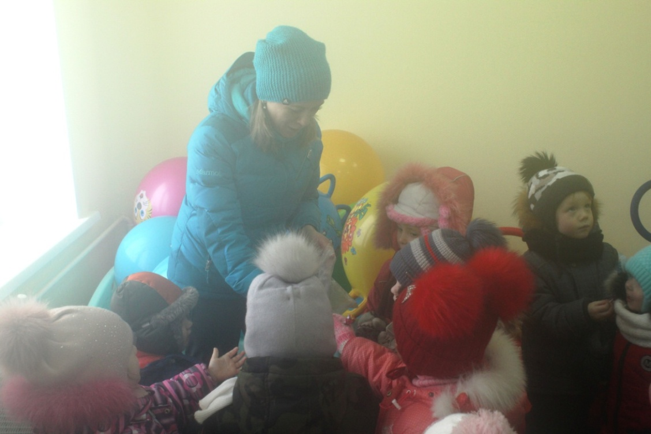
Рис. 12. Клад найден. Каждый получил по чупа-чупсу.

